Настройка вида оплаты в кассире 5
Рассматривается пример на релизе 5.1.6.3
1. Запускаем Кассир 5
2. Авторизовывааемся под пользователем с правами входа в настройку программы
3. Заходим в настройку программы
4. Переходим на закладку Оборудование
5. Нажимаем кнопку Настройка платежной системы
6. Нажимаем на кнопку Параметры
7. Выбираем процессинг, который будем использовать и настраиваем его согласно требования со стороны банка или организации, предоставляющей этот процессинг
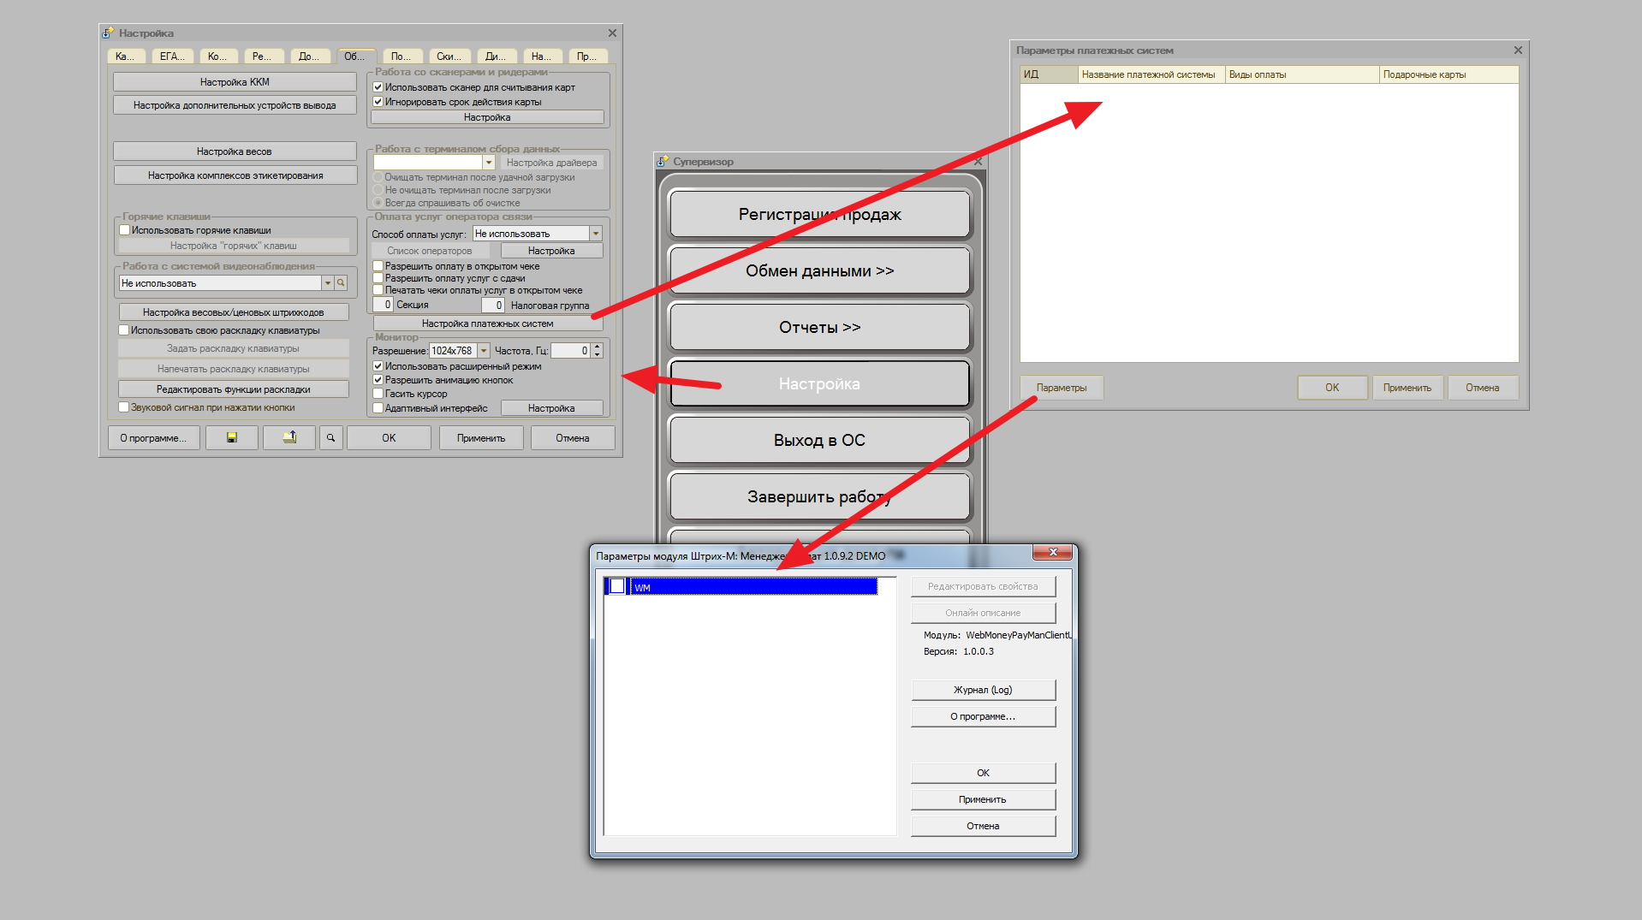
8. Переходим на закладку Дополнительно
9. Нажимаем на кнопку Настройки видов оплат
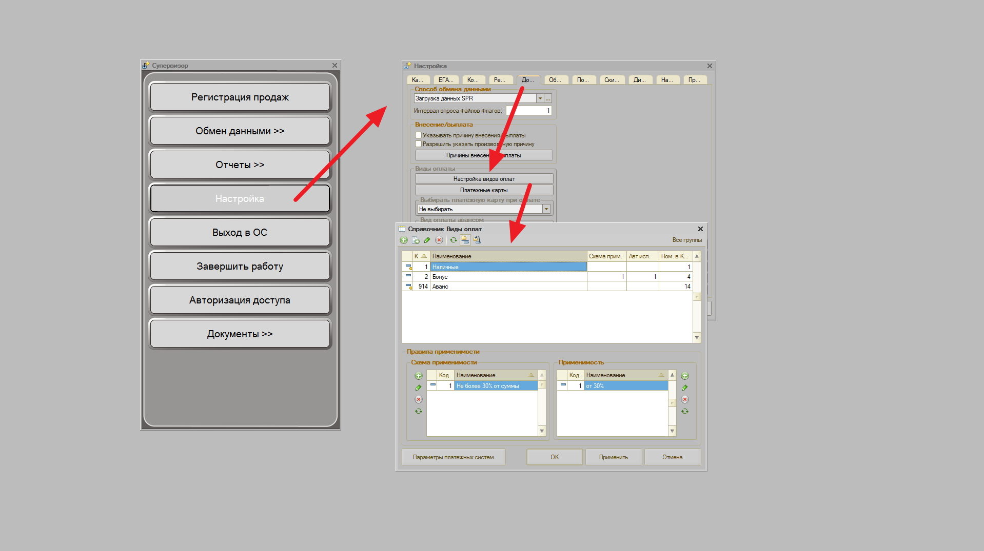
10. Создаем новый вид оплаты
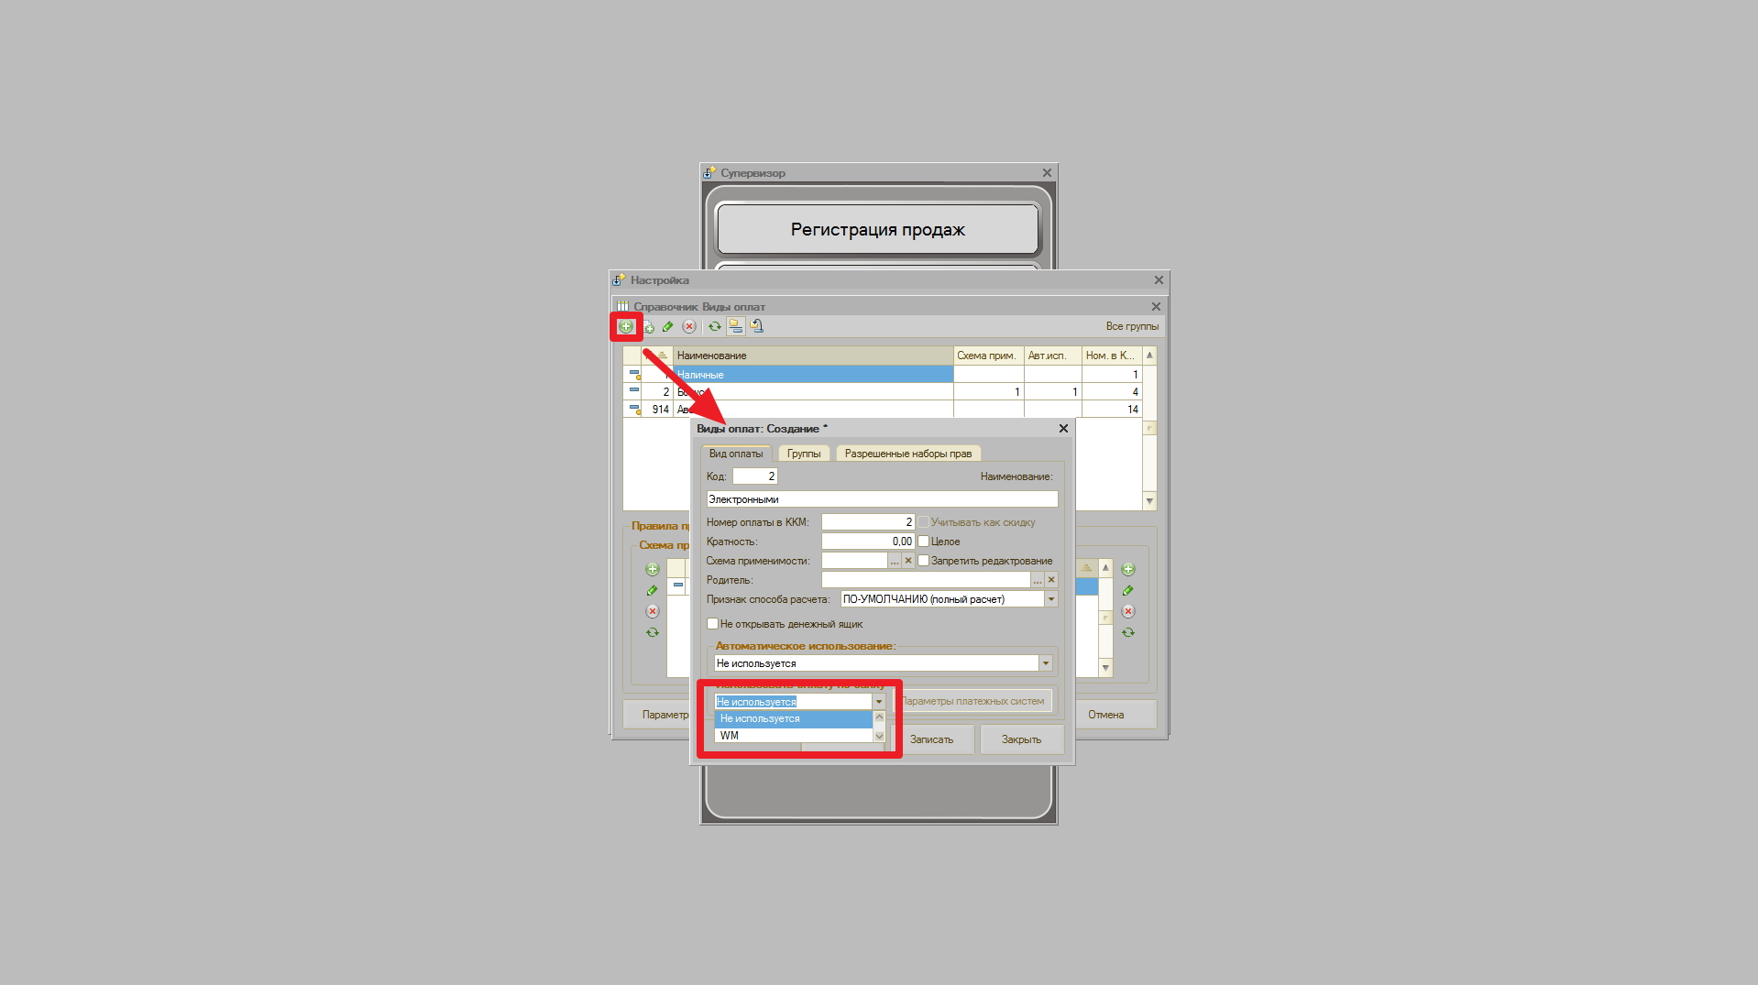
11. Устанавливаем:
код - 2.
Если на кассе используется программируемая клавиатура, то по кнопке Вид оплаты №2 будет выбираться настроенный нами вид оплаты.
Если работа ведется с Touch панелью, то в регистрации продаж есть кнопка Спец. оплата. По-умолчанию при нажатии на нее выбирается вид оплаты с кодом 2.
Наименование - указываем название такое же как настроено в ККМ для данного вида оплаты.
Номер оплаты в ККМ - указываем номер так, что бы он совпадал с номером оплаты в настройках ККМ
Использовать оплату по банку - выбираем из списка настроенный нами процессинг.
12. Сохраняем настройки.

